03.12.2020г Контрольная работа № 3 по теме «Свойства и графики тригонометрических функций»
Перед выполнением контрольной работы, изучите демовариант!!!
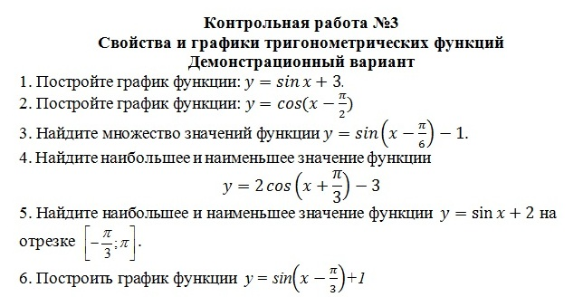
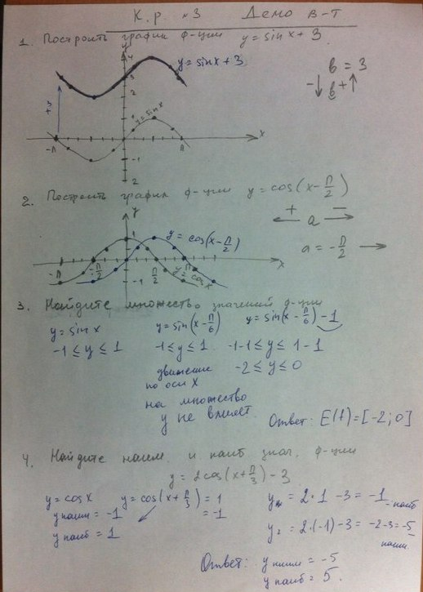
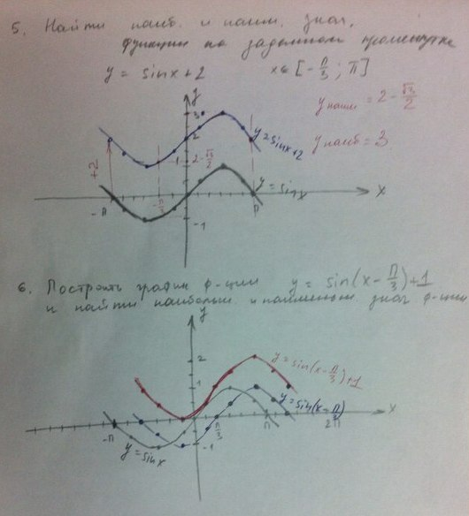

Контрольная работа №3
Свойства и графики тригонометрических функций
Вариант 1
1. Постройте график функции: $y=\sin{x}+2$.
2. Постройте график функции:$y=\cos\left(x-\frac{π}{3}\right)$
3. Найдите множество значений функции $y=\cos\left(x+\frac{π}{6}\right)+5$.
4. Найдите наибольшее и наименьшее значение функции
$$y=-4\cos\left(x-π\right)-2$$
5. Найдите наибольшее и наименьшее значение функции $y=\sin{x}+4$ на отрезке .
6. Построить график функции у = sin$\left(x-\frac{π}{6}\right)$- 3

Контрольная работа №3
Свойства и графики тригонометрических функций
Вариант 2
1. Постройте график функции: $y=\cos{x}-3$.
2. Постройте график функции:$y=\sin\left(x+\frac{π}{6}\right)$
3. Найдите множество значений функции $y=\sin\left(x+\frac{π}{2}\right)+4$.
4. Найдите наибольшее и наименьшее значение функции
$$y=3\sin\left(x+\frac{π}{6}\right)+3$$
5. Найдите наибольшее и наименьшее значение функции $y=\cos{x}-2$ на отрезке .
6. Построить график функции у = cos$\left(x+\frac{π}{2}\right)$+1

10 «А»
Вариант 1 выполняют следующие ученики :
Бозиев, Жерокова Зал., Иналова, Кунижева, Толгурова, Шарибов, Шакова.

Вариант 2 выполняют следующие ученики:
Жерештиев, Жерокова Зар., Ким, Кукса, Курманов, Кушхова, Саргсян, Ядрина.

10 «Б»
Вариант 1 выполняют следующие ученики :
Атмурзаев, Бережнов, Гедгафова, Джавадов , Долгополова, Кодзоков, Кулов, Шибзухова, Шомахова.

Вариант 2 выполняют следующие ученики:
Батырова, Васильев, Кашироков, Конихова, Кучмезов, Макоев, Соблиров, Хафицева, Хубиева,Шогенова.

10 «В»
Вариант 1 выполняют следующие ученики :
Апиков, Балкизов, Волков, Газаева , Головина, Дышокова, Ольмезов, Пшенокова Мед., Хазамов, Хутов, Чеченова.

Вариант 2 выполняют следующие ученики:
Ашурова, Балова, Барагунов, Битоков, Гореева, Куршаев, Музычук, Мусукова, Пшенокова Мар., Тленкопачев, Тлихураева, Шебзухова.

Работы присылаем СТРОГО на электронную почту по адресу auliyatbes@mail.ru
Срок выполнения работы- 03.12.2020г.
Будьте внимательны!

